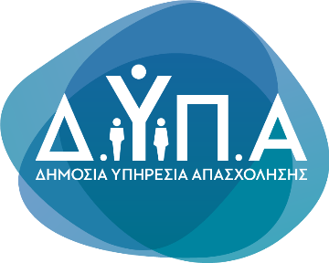 |  | Δελτίο Τύπου

Τμήμα Επικοινωνίας &
Δημοσίων Σχέσεων
Αθήνα, 20.06.2023

ΣΤΑΤΙΣΤΙΚΑ ΣΤΟΙΧΕΙΑ ΕΓΓΕΓΡΑΜΜΕΝΗΣ ΑΝΕΡΓΙΑΣ Δ.ΥΠ.Α.

ΜΑΪΟΣ 2023

Α. ΕΓΓΕΓΡΑΜΜΕΝΟΙ ΣΤΟ ΜΗΤΡΩΟ ΤΗΣ Δ.ΥΠ.Α.

Το σύνολο των εγγεγραμμένων στο μητρώο της Δ.ΥΠ.Α. για τον μήνα Μάϊο 2023, ανήλθε σε 854.181 άτομα. Από αυτά 507.209 (ποσοστό 59,4%) άτομα είναι εγγεγραμμένα στο μητρώο της Δ.ΥΠ.Α για χρονικό διάστημα ίσο ή και περισσότερο των 12 μηνών και 346.972 (ποσοστό 40,6%) είναι εγγεγραμμένα στο μητρώο της Δ.ΥΠ.Α. για χρονικό διάστημα μικρότερο των 12 μηνών.

- Οι άνδρες ανέρχονται σε 292.389 άτομα (ποσοστό 34,2%) και οι γυναίκες ανέρχονται σε 561.792 άτομα (ποσοστό 65,8%).
- Η ηλικιακή κατηγορία 30-44 ετών συγκεντρώνει τον μεγαλύτερο αριθμό εγγεγραμμένων μεταξύ των ηλικιακών κατηγοριών ο οποίος ανέρχεται σε 278.573 άτομα (ποσοστό 32,6%).
- Το εκπαιδευτικό επίπεδο Δευτεροβάθμιας εκπαίδευσης συγκεντρώνει τον μεγαλύτερο αριθμό εγγεγραμμένων μεταξύ των εκπαιδευτικών επιπέδων ο οποίος ανέρχεται σε 401.333 άτομα (ποσοστό 47,0%).

Μεταξύ των Περιφερειών της Χώρας η Περιφέρεια Αττικής και η Περιφέρεια Κεντρικής Μακεδονίας καταγράφουν τον μεγαλύτερο αριθμό εγγεγραμμένων ο οποίος ανέρχεται σε 299.094 άτομα (ποσοστό 35,0%) και 173.151 άτομα (ποσοστό 20,3%) αντίστοιχα.

Το σύνολο των επιδοτούμενων ανέργων, για τον μήνα Μάϊο 2023, (αφορά τον αριθμό των δικαιούχων που πληρώθηκαν εντός του αντίστοιχου μήνα) ανέρχεται σε 117.597 άτομα, από τα οποία οι 98.079 (ποσοστό 83,4%) είναι κοινοί άνεργοι και λοιπές κατηγορίες επιδοτούμενων ανέργων και οι 19.518 (ποσοστό 16,6%) είναι εποχικοί τουριστικών επαγγελμάτων. Οι άνδρες ανέρχονται σε 53.992 (ποσοστό 45,9%) και οι γυναίκες σε 63.605 (ποσοστό 54,1%).
Από το σύνολο των επιδοτούμενων ανέργων 92.095 (ποσοστό 78,3%) είναι κοινοί, 2.565 (ποσοστό 2,2%) είναι οικοδόμοι, 19.518 (ποσοστό 16,6%) είναι εποχικοί τουριστικών επαγγελμάτων, 3.059 (ποσοστό 2,6%) είναι εποχικοί λοιποί (αγροτικά), 304 (ποσοστό 0,3%) είναι εκπαιδευτικοί, και 56 (ποσοστό 0,0%) είναι λοιποί.

Β. ΒΑΣΙΚΑ ΧΑΡΑΚΤΗΡΙΣΤΙΚΑ ΕΓΓΕΓΡΑΜΜΕΝΩΝ

ΔΙΑΓΡΑΜΜΑ 1: ΣΥΝΟΛΟ ΕΓΓΕΓΡΑΜΜΕΝΩΝ ΚΑΤΑ ΦΥΛΟ ΚΑΙ ΔΙΑΡΚΕΙΑ ΑΝΕΡΓΙΑΣ

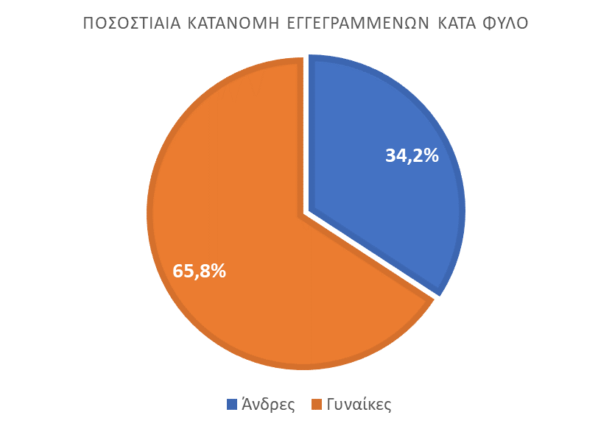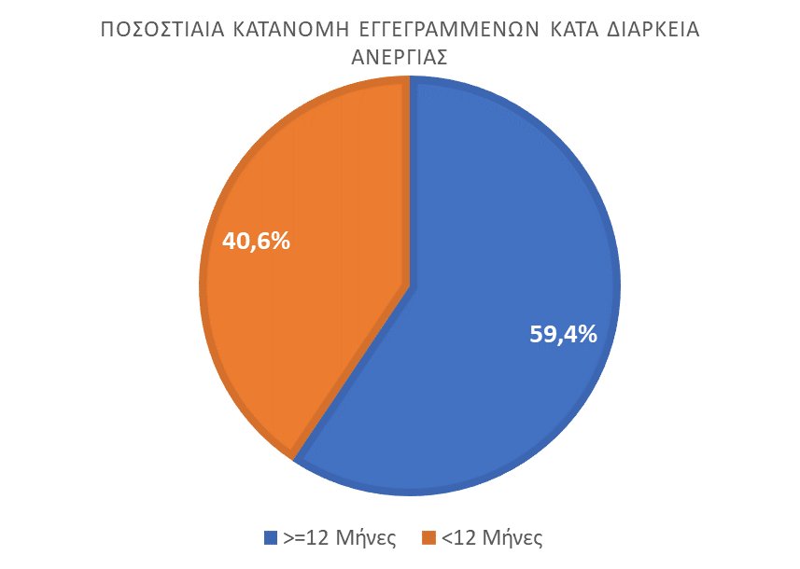

Στον πίνακα 1 παρουσιάζονται τα στατιστικά στοιχεία εγγεγραμμένης ανεργίας όπως καταγράφονται για τον Μάϊο 2023 κατά Φύλο, Ηλικιακή κατηγορία, Εκπαιδευτικό επίπεδο, Υπηκοότητα και Περιφέρεια και η ποσοστιαία κατανομή τους στο σύνολο της Χώρας.

ΠΙΝΑΚΑΣ 1: ΣΥΝΟΛΟ ΕΓΓΕΓΡΑΜΜΕΝΩΝ ΚΑΙ ΕΠΙΔΟΤΟΥΜΕΝΩΝ ΚΑΤΑ ΦΥΛΟ, ΗΛΙΚΙΑΚΗ ΚΑΤΗΓΟΡΙΑ, ΕΚΠΑΙΔΕΥΤΙΚΟ ΕΠΙΠΕΔΟ, ΥΠΗΚΟΟΤΗΤΑ ΚΑΙ ΠΕΡΙΦΕΡΕΙΑ

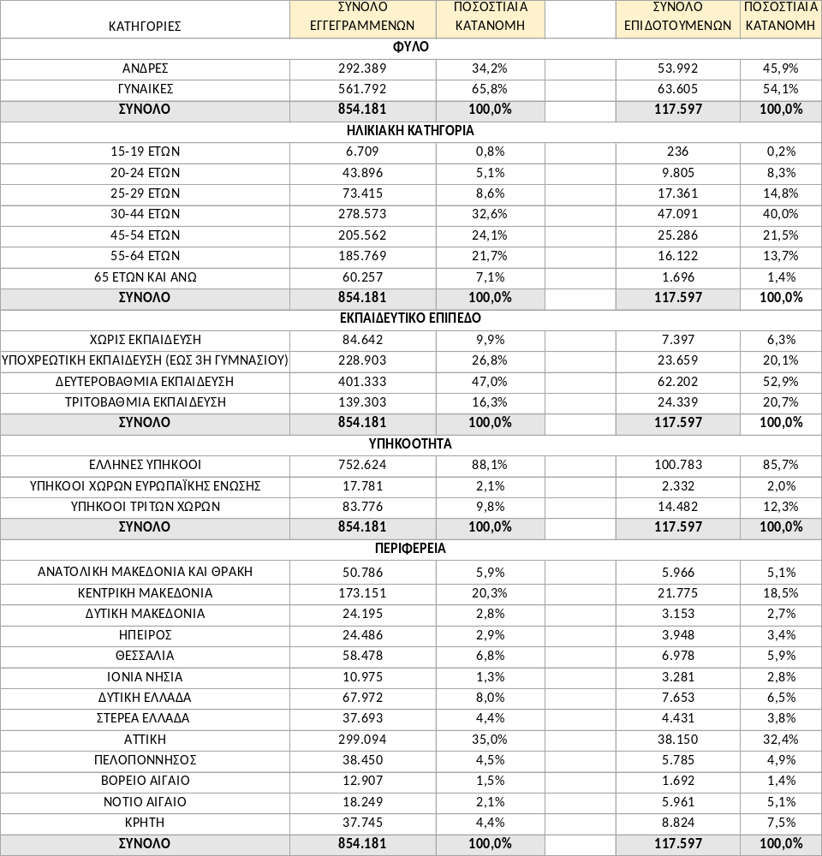

ΔΙΑΓΡΑΜΜΑ 2: ΣΥΝΟΛΟ ΕΓΓΕΓΡΑΜΜΕΝΩΝ ΚΑΤΑ ΠΕΡΙΦΕΡΕΙΑ, ΗΛΙΚΙΑΚΗ ΚΑΤΗΓΟΡΙΑ, ΕΚΠΑΙΔΕΥΤΙΚΟ ΕΠΙΠΕΔΟ, ΚΑΙ ΥΠΗΚΟΟΤΗΤΑ

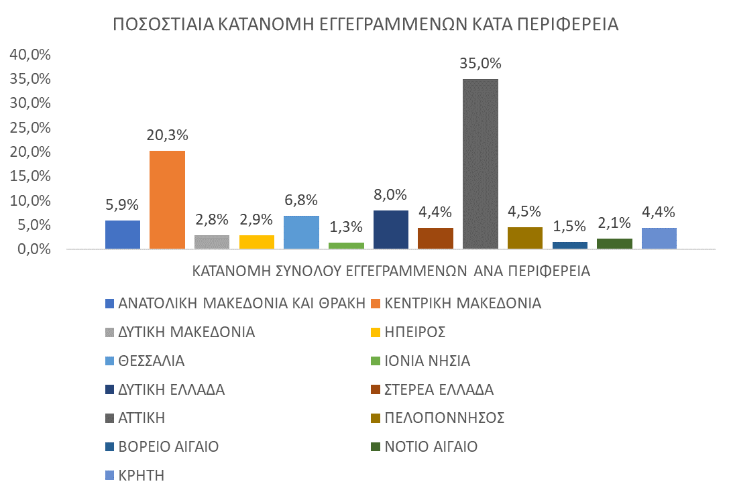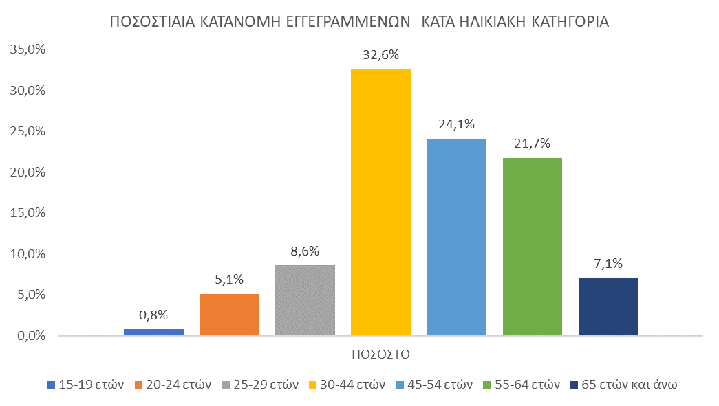

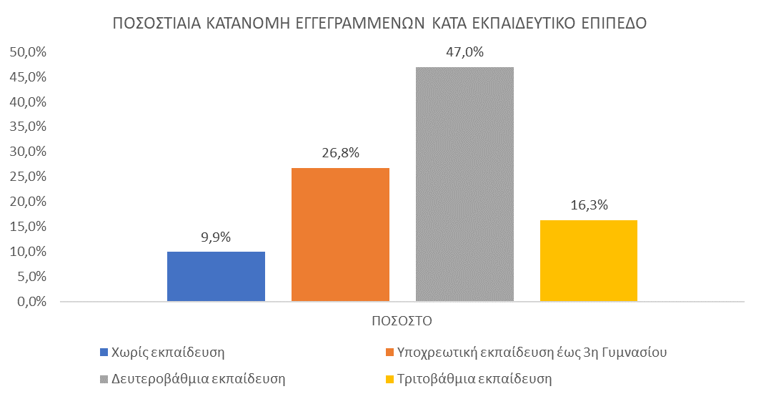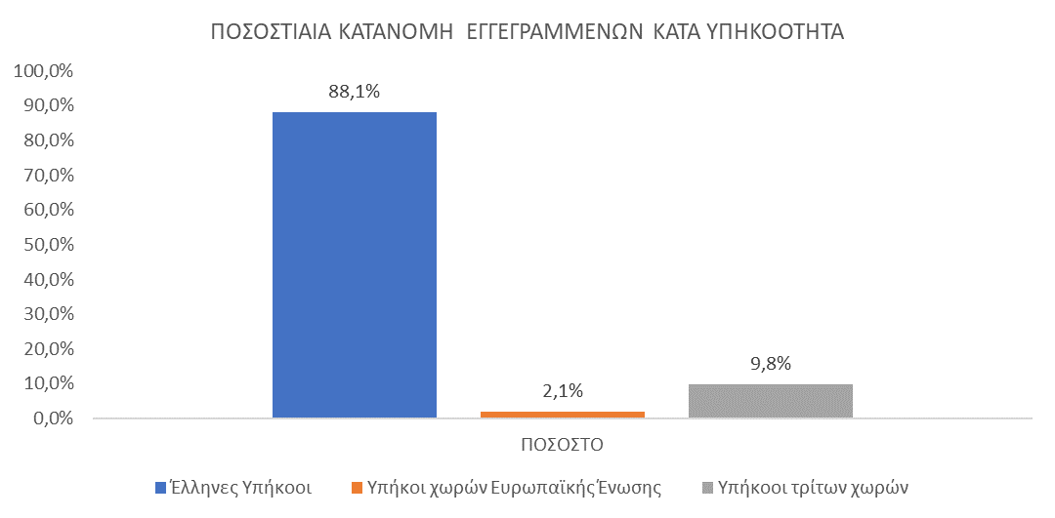

Στον πίνακα 2 παρουσιάζονται οι μεταβολές των εγγεγραμμένων και των επιδοτουμένων από τον αντίστοιχο μήνα του προηγούμενου έτους Μάϊο 2022 καθώς και από τον προηγούμενο μήνα Απρίλιο 2023.

Γ. ΜΕΤΑΒΟΛΕΣ

ΠΙΝΑΚΑΣ 2: ΜΕΤΑΒΟΛΕΣ ΕΓΓΕΓΡΑΜΜΕΝΩΝ ΚΑΙ ΕΠΙΔΟΤΟΥΜΕΝΩΝ

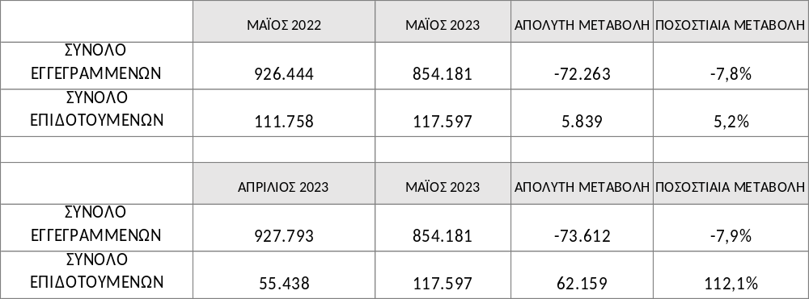

ΔΙΑΓΡΑΜΜΑ 3: ΠΟΣΟΣΤΙΑΙΕΣ ΜΕΤΑΒΟΛΕΣ ΕΓΓΕΓΡΑΜΜΕΝΩΝ ΚΑΙ ΕΠΙΔΟΤΟΥΜΕΝΩΝ

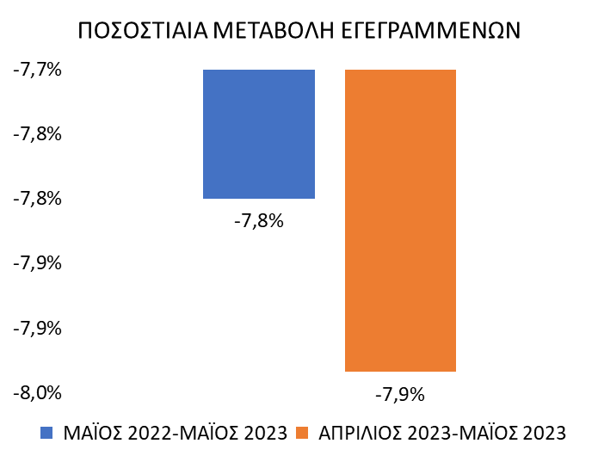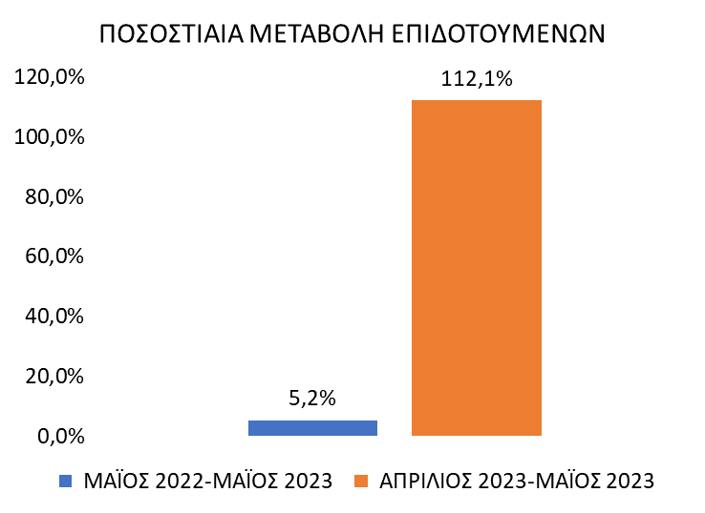

Το σύνολο των εγγεγραμμένων για τον μήνα Μάϊο 2023 ανήλθε σε 854.181 άτομα καταγράφοντας μείωση κατά -72.263 άτομα (-7,8%) σε σχέση με τον αντίστοιχο μήνα του προηγούμενου έτους Μάϊο 2022 και μείωση κατά -73.612 άτομα (-7,9%) σε σχέση με τον προηγούμενο μήνα Απρίλιο 2023.
Ο αριθμός των επιδοτούμενων για τον μήνα Μάϊο 2023 ανήλθε σε 117.597 άτομα καταγράφοντας αύξηση κατά 5.839 άτομα (5,2%) σε σχέση με τον αντίστοιχο μήνα του προηγούμενου έτους Μάϊο 2022 και αύξηση κατά 62.159 άτομα (112,1%) σε σχέση με τον προηγούμενο μήνα Απρίλιο 2023.

Για περισσότερο αναλυτικά στατιστικά στοιχεία στο σύνολο της χώρας και σε επίπεδο Περιφέρειας καθώς και συνοπτικές εκθέσεις εγγεγραμμένης ανεργίας, βλ. www.dypa.gov.gr /Στατιστικά/Στατιστικά Στοιχεία.

Στην Δευτεροβάθμια εκπαίδευση συμπεριλαμβάνεται και η Μεταδευτεροβάθμια εκπαίδευση.
Σύμφωνα με την ισχύουσα διοικητική διαδικασία, η πρώτη πληρωμή γίνεται 37 ημέρες μετά την εγγραφή του δικαιούχου επιδόματος ανεργίας.

